EL NIÑO/OSCILACION SUR (ENSO por sus siglas en inglés)
DISCUSION DIAGNOSTICA

emitido por

CENTRO DE PREDICCIONES CLIMATICAS/NCEP/NWS
Traducción cortesía de: WFO SAN JUAN, PUERTO RICO
9 de septiembre de 2010

Estado de Alerta de ENSO: Advertencia de La Niña

Sinopsis: Se anticipa que La Niña se mantenga hasta el invierno en el Hemisferio Norte 2010-11.
La Niña se fortaleció en agosto del 2010, a medida que las anomalías negativas de la temperatura de la superficie del océano ecuatorial (SST por sus siglas en inglés) alcanzaron por lo menos -1ºC a través de la mayoría del océano Pacífico ecuatorial a finales del mes de agosto. (Fig. 1). Todos los índices de El Niño disminuyeron a valores entre -1.3°C y -1.8ºC a finales de agosto. (Fig.2). Consistente con esta evolución, el contenido calórico de la subsuperficie del océano (temperatura promedio en los 300m superiores del océano, Fig.3) continuó reflejando enfriamiento adicional de las aguas de la subsuperficie al este de la line de la fecha límite (Fig.4). Además hubo un aumento en la convección sobre Indonesia, mientras permaneciendo suprimida sobre el Pacífico ecuatorial occidental y central (Fig. 5). El patrón estaba asociado con la continuación de los vientos alisios del este fortalecidos en los niveles bajos y las anomalías en los vientos del oeste en los niveles altos sobre el Pacífico ecuatorial occidental y central. Colectivamente, estas anomalías oceánicas y atmosféricas reflejan el desarrollo y el fortalecimiento de La Niña.
La mayoría de los modelos predicen que La Niña continuará hasta principios del 2011 (Fig. 6). Sin embargo, existe un desacuerdo entre los modelos sobre la eventual fortaleza de La Niña. Basado en las observaciones actuales y los modelos, se anticipa que las anomalías de las temperaturas de la superficie (SST por sus siglas en inglés) en la región del Niño-3.4 persistan cerca de su fortaleza actual o que se fortalezcan hasta el invierno, lo cual sería consistente con la evolución histórica de La Niña. Por lo tanto, es bien posible que el pico de la fortaleza de este evento sea por lo menos moderada (promedio de 3 meses entre -1ºC a -1.4ºC en el Niño-3.4).
Los impactos anticipados de La Niña durante septiembre-noviembre 2010 incluyen convección suprimida sobre el Pacífico ecuatorial tropical, y aumento de convección sobre Indonesia. La transición hacia el otoño del Hemisferio Norte significa que La Niña comenzara a tener más influencia en el tiempo y clima de los Estados Unidos. Estos impactos incluyen un aumento en la probabilidad de precipitación sobre el promedio en el noroeste de los Estados Unidos, y precipitación bajo el promedio en el suroeste y en sectores medios y bajos del Valle de Mississippi y del Valle de Tennessee. También, La Niña puede contribuir al aumento en la actividad de huracanes en el Atlántico debido a la disminución en los vientos cortantes verticales sobre el Mar Caribe y el Océano Atlántico tropical (mire la actualización del 5 de Agosto de las perspectivas de NOAA sobre la temporada de huracanes del Atlántico), y a que la actividad de huracanes esté suprimida a través del centro y este del Pacifico Norte tropical.
Esta discusión es un esfuerzo consolidado de la Administración Nacional Oceánica y
Atmosférica (NOAA por sus siglas en inglés), el Servicio Nacional de Meteorología de
NOAA y sus instituciones afiliadas. Las condiciones oceánicas y atmosféricas son actualizadas semanalmente en la página de Internet del Centro de Predicciones Climáticas (Condiciones_actuales_de_El_Niño/La_Niña_y_Discusión_de_Expertos). Los pronósticos sobre la evolución de El Niño/La Niña son actualizados mensualmente en la sección Foro_de_Pronóstico del Boletín de Diagnóstico Climático del Centro de Predicciones Climáticas (CPC por sus siglas en inglés). La próxima Discusión Diagnóstica de ENSO está programada para el 7 de octubre de 2010. Para recibir una notificación por correo electrónico cuando las Discusiones Mensuales de Diagnóstico ENSO sean publicadas, por favor envíe un mensaje a: ncep.list.enso-update@noaa.gov

Centro de Predicción del Clima
Centros Nacionales de Predicción Ambiental
NOAA / Servicio Nacional de Meteorología
Camp Springs, MD 20746-4304

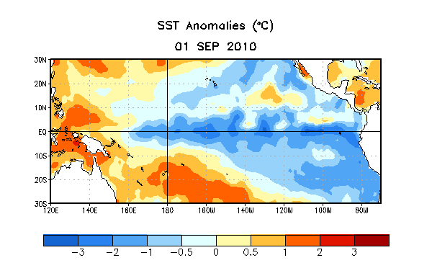
Figura 1. Anomalías (ºC) de la Temperatura promedio de la superficie del mar (SST por sus siglas en inglés) centralizada en la semana del 1 de septiembre de 2010. Las anomalías son calculadas con respecto a los promedios semanales del periodo base de 1971-2000 (Xue et al. 2003, J. Climate, 16, 1601-1612).

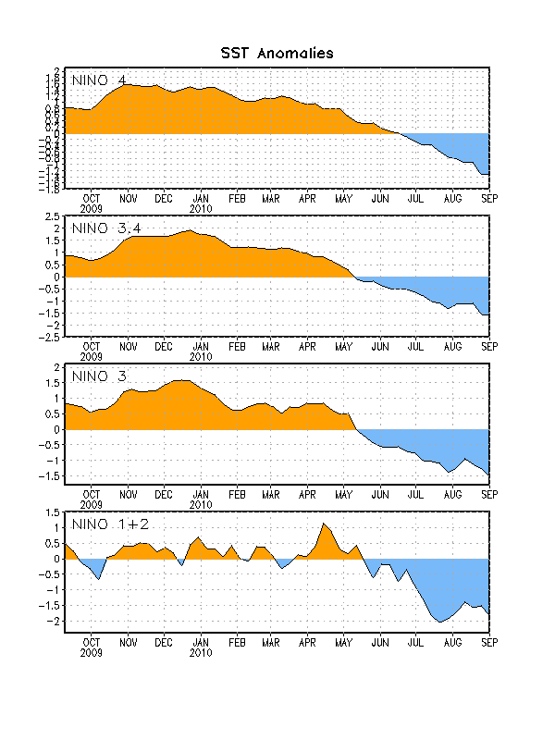

Figura 2. Serie de Tiempo de áreas promediadas para las anomalías en la temperatura (°C ) de la superficie del océano (SST) en las regiones de El Niño [Niño-1+2 (0°-10°S, 90°W-80°W), Niño 3 (5°N-5°S, 150°W-90°W), Niño-3.4 (5°N-5°S, 170°W-120°W), Niño-4 (150ºW-160ºE and 5ºN-5ºS)]. Las anomalías de SST son variaciones de los promedios semanales del período base de 1971-2000 (Xue et al. 2003, J. Climate, 16, 1601-1612).

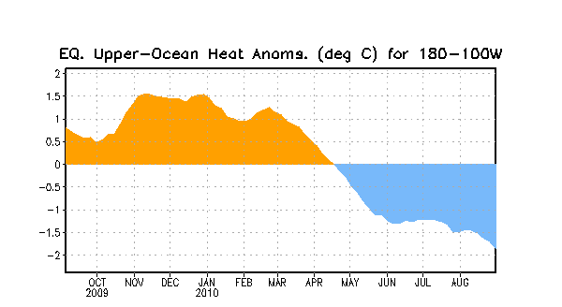
Figura 3. Área de anomalías promediadas para el contenido calórico del océano superior (°C) en el Pacífico ecuatorial (5°N-5°S, 180º-100ºW). Las anomalías en el contenido calórico son computadas como variaciones de los promedios semanales del período base de 1982-2004.

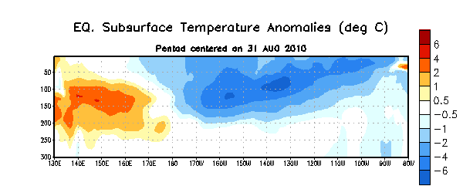
Figura 4. Sección de profundidad y longitud en las anomalías en la temperatura (°C) en la parte superior del océano Pacífico ecuatorial (0-300m) centralizada en la semana del 31 de agosto de 2010. Las anomalías son promediadas entre 5°N-5°S. Las anomalías son variaciones de los promedios semanales del período base de 1982-2004.

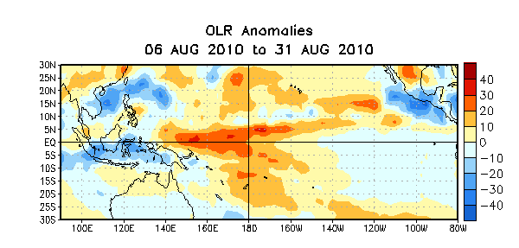
Figura 5. Promedio de las anomalías (W/m²) en la radiación de onda larga saliente (ORL por sus siglas en inglés) para el período de cuatro semanas del 6 – 31 de agosto de 2010. Las anomalías de ORL son calculadas como variaciones promediadas para cada cinco años en el período base de 1979-1995.

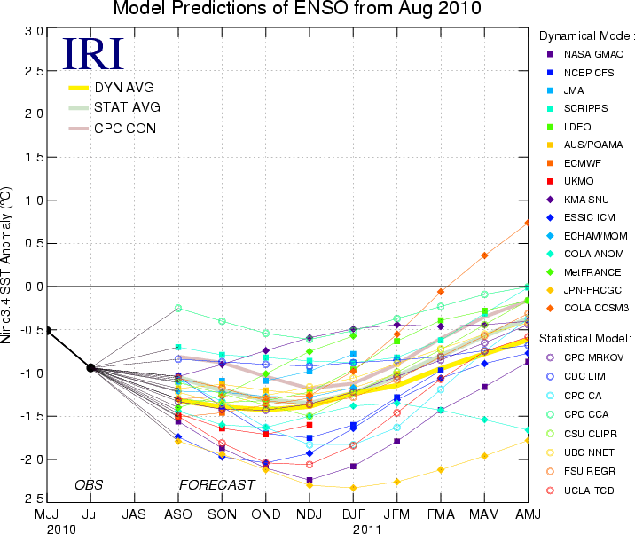
Figura 6. Pronósticos de las anomalías en la temperatura de la superficie del océano (SST) para la región de El Niño 3.4 (5°N-5°S, 120°W-170°W). Figura cortesía del Instituto de Investigación Internacional (IRI por sus siglas en inglés) para Clima y Sociedad. Figura actualizada el 17 de agosto de 2010.

